PROYECTO DE REACTIVACIÓN
FERROCARRIL GENERAL BARTOLOMÉ MITRE
CARGA Y PASAJEROS

RAMAL 7 (LUJÁN – VAGUES)
PARCIAL RAMAL 18 (CAPILLA DEL SEÑOR – VAGUES)
RAMAL 8 (VAGUES – PERGAMINO)
ÍNDICE

Resumen ejecutivo pág. 3
1. Propósito pág. 3
1.1. Objetivos primarios pág. 3
1.2. Objetivos secundarios pág. 3
2. Ramales pág. 4
2.1. Conectividad ofrecida pág. 8
2.2. Capacidad operativa pág. 8
3. Operador pág. 9
4. Material rodante pág. 9
5. Etapas del proyecto pág. 9
Anexo pág. 12
1. Anexo 13.8 de SETOP 7-81 (CNRT)
2. Normas para los cruces entre caminos (CNRT)
3. Planos de señalización para pasos a nivel (NCA)
4. Gálibos máximo de trenes y mínimo de obras en vías comunes y electrificadas, trocha ancha (1.676 mm) (CNRT)

Resumen ejecutivo

1. Propósito

1.1. Objetivos primarios

- Recuperar para carga y pasajeros los ramales GM-7 (Luján – Vagues) y GM-8 (Vagues – Pergamino) en forma integral, y la sección parcial del ramal GM-18 (Victoria – Vagues) comprendida entre las estaciones Capilla del Señor y Vagues.
- Recuperar, asimismo, los edificios y anexos dentro de los cuadros de estación pertenecientes a dichos ramales con el objeto de utilizarlos para instalar allí las oficinas, talleres y depósito de cargas; y, en los casos en los que se prescinda de los mismos, utilizarlos para alquilarlos a emprendimientos comerciales y turísticos.
- Minimizar la circulación de camiones y ómnibus en la ruta nacional 8, motivo de accidentes y demoras en el tránsito automotor.
- Fomentar el turismo interconectando con un transporte seguro, ecológico y económico todas las ciudades y pueblos de la zona: Luján, Carlos Keen, Azcuénaga, Vagues, San Antonio de Areco, Duggan, Capitán Sarmiento, La Luisa, Arrecifes, Todd, Viña, Maguirre, Juan Anchorena, Fontezuela, Pergamino, Diego Gaynor, Solís, Capilla del Señor.

1.2. Objetivos secundarios

- Recuperar el patrimonio, tanto en lo referente a material rodante como a bienes muebles para su exhibición en el Centro de Interpretación Ferroviario de la estación Vagues o bien en otras dependencias a establecer.
- Explotar comercialmente los inmuebles en desuso o que no tendrán utilidad para el servicio ferroviario, con el fin de subvencionar con los ingresos de los mismos las actividades colaterales de la explotación ferroviaria (creación y provisión del Taller San Antonio de Areco, remozamiento del mobiliario, adquisición de nueva señalética, etcétera).

2. Ramales

GM-7
Comprendido entre las estaciones Luján (FCDFS) y Vagues (FCGBM). Su longitud es de 45,62 km y comprende las estaciones Luján (FCDFS), Carlos Keen (FCGBM), Azcuénaga (FCGBM) y Vagues (FCGBM). En esta última también se encuentra el empalme con el ramal GM-18 proveniente de la estación Victoria.
La CNRT lo define con el código 2078 y lo acota entre las progresivas 0,385 y 45,1. En el anexo 13.8 de SETOP 7-81 (véase sección 1 del anexo) se define este ramal como perteneciente a la categoría RF-2, es decir, red secundaria.
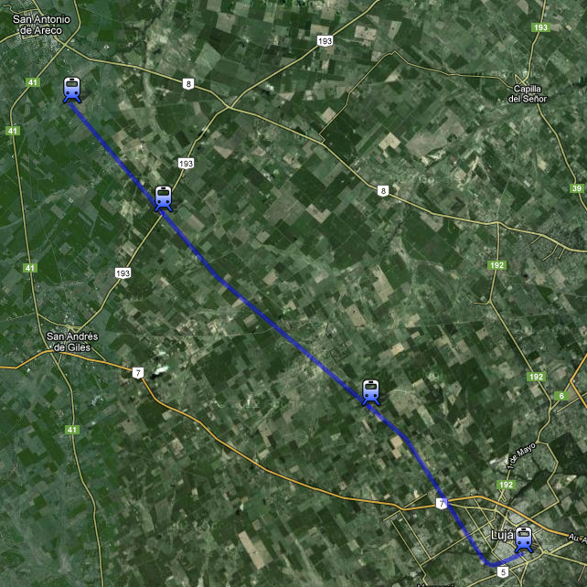
Ramal GM-7. Versión interactiva en Google Maps: http://goo.gl/maps/Wgd6W.

GM-8
Comprendido entre las estaciones Vagues (FCGBM) y Pergamino (FCGBM). Su longitud es de 116,5 km y comprende las estaciones Vagues, San Antonio de Areco, Duggan, Capitán Sarmiento, La Luisa, Arrecifes, Todd, Viña, Maguirre, Urquiza, Fontezuela y Pergamino (FCGBM). En esta última se encuentra el empalme con el ramal GM-5 proveniente de la estación San Nicolás.

La CNRT lo define con el código 2079 y lo acota entre las progresivas 111,538 y 228,58. En el anexo 13.8 de SETOP 7-81 (véase sección 1 del anexo) se define este ramal como perteneciente a la categoría RF-1, es decir, red primaria interregional.
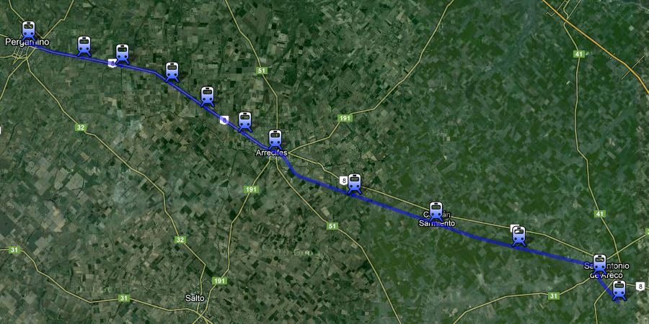Ramal GM-8. Versión interactiva en Google Maps: http://goo.gl/maps/pD6Sq

GM-18
Comprendido entre las estaciones Victoria (FCGBM) y Vagues (FCGBM). Su longitud total es de 89,33 km. Este proyecto contempla la sección comprendida entre las estaciones Capilla del Señor (FCGBM) y Vagues (FCGBM), cuya longitud es de 32,25 km e incluye las estaciones Capilla del Señor (FCGBM), Diego Gaynor, Solís y Vagues. En esta última se encuentra el empalme con el ramal GM-7 proveniente de Luján (FCDFS).

La CNRT define esta sección con el código 2077 y lo acota entre las progresivas 82,259 y 111,538. En el anexo 13.8 de SETOP 7-81 (véase sección 1 del anexo) se define este ramal como perteneciente a la categoría RF-1, es decir, red primaria interregional.
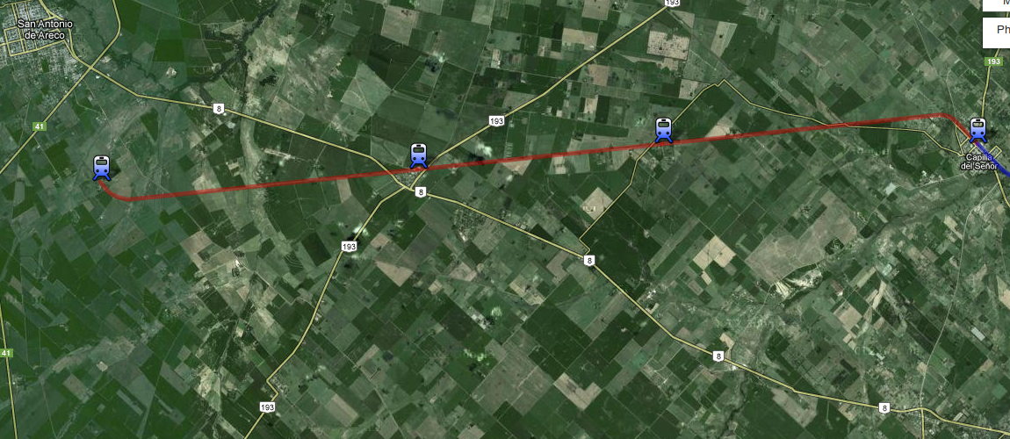Ramal GM-18. Versión interactiva en Google Maps: http://goo.gl/maps/ZkwPd

2.1. Conectividad ofrecida

Los servicios de pasajeros proyectados tendrán combinación en dos puntos de la red:

- en la estación Capilla del Señor con los servicios diesel de SOFSE entre ésta y Victoria.
- en la estación Luján con los servicios diesel de SOFSE, hacia Moreno y hacia Mercedes.

2.2. Capacidad operativa

Debido a las renovaciones parciales realizadas en épocas anteriores a la nacionalización (etapa FCCA), y durante la época de EFEA y Ferrocarriles Argentinos, los tres ramales presentan una enrieladura heterogénea. Durante las etapas de relevamiento se determinará:

- tipo de enrieladura, y su estado.
- tipo de balasto, su estado y proporciones actuales.
- tipo de durmientes, y su estado actual.
- tipo de fijaciones, y su estado actual.

Además, se relevarán todas las obras de arte, cuyos resultados se enumerarán en cada una de las etapas pertinentes, los inmuebles principales y secundarios, y toda aquella construcción perteneciente a la traza de cada uno de los ramales.

3. Operador

A los efectos de fortalecer la presencia estatal en la operación ferroviaria, y para racionalizar el uso de recursos humanos y materiales es conveniente que la operación quede a cargo de SOFSE S. E.

4. Material rodante

A los efectos de utilizar recursos ya existentes, solicitamos que se asigne al servicio el siguiente material rodante, que permanece sin asignar a ningún operador:

Coches motor Nohab nº 105 y 106: equipados con 2 motores Saab/Scania y transmisión Voith, tienen una potencia nominal de 167,8 kW y una velocidad máxima de 100 km/h. El peso total es de 33,3 t y su capacidad de carga es de 7,7 t.

Triplas CAF 593: M003-7 + R022-7 + M019-3 / M011-0 + R024-3 + M115-9: equipados con cuatro motores Fiat 8217.32.110 y transmisión mecánica, entregan una potencia nominal de 648 kW y una velocidad máxima de 120 km/h. Su peso total es de 132,6 t.

En caso de no ser asignado dicho material rodante, se seleccionarán coches motores cuyas características técnicas cumplan con las especificaciones surgidas del análisis posterior al desmalezamiento y relevamiento y cumplan con el gálibo requerido para trocha ancha (1.676 mm) de acuerdo al plano G. V. O. 3234 de la CNRT (véase anexo 4).

5. Etapas del proyecto

El proyecto está dividido en cuatro etapas, cada una a su vez subdividida en tres sub-etapas.

- Etapa 1: recuperación y puesta en servicio de la sección Vagues – Capitán Sarmiento del ramal GM-8 (36,7 km aproximadamente):
- Etapa 1A: desmalezamiento, relevamiento fotográfico y planimétrico.
- Etapa 1B: reparación de infraestructura y obras de arte, puesta en valor de edificios y anexos.
- Etapa 1C: selección y prueba de material rodante, puesta en servicio.
- Etapa 2: recuperación y puesta en servicio del ramal GM-7 (Luján - Vagues):
- Etapa 2A: desmalezamiento, relevamiento fotográfico y planimétrico.
- Etapa 2B: reparación de infraestructura y obras de arte, puesta en valor de edificios y anexos.
- Etapa 2C: selección y prueba de material rodante, puesta en servicio.
- Etapa 3: recuperación y puesta en servicio de la sección Capilla del Señor – Vagues del ramal GM-18:
- Etapa 3A: desmalezamiento, relevamiento fotográfico y planimétrico.
- Etapa 3B: reparación de infraestructura y obras de arte, puesta en valor de edificios y anexos.
- Etapa 3C: selección y prueba de material rodante, puesta en servicio.
- Etapa 4: recuperación y puesta en servicio de la sección Capitán Sarmiento – Pergamino del ramal GM-8:
- Etapa 4A: desmalezamiento, relevamiento fotográfico y planimétrico.
- Etapa 4B: reparación de infraestructura y obras de arte, puesta en valor de edificios y anexos.
- Etapa 4C: selección y prueba de material rodante, puesta en servicio.

Las sub-etapas denominadas A, B y C serán comunes a cada etapa y comprenderán:

A: desmalezamiento, relevamiento fotográfico y planimétrico.

Se inicia la etapa con una recorrida previa a pie -o en automóvil si se cuenta con camino lateral- realizando una incursión a la traza en forma aleatoria -o bien en donde se encuentren señales mecánicas o soportes para semáforos CTC con escalerilla de mano- para evaluar el estado de la misma en cuanto a malezas, estado de los rieles, de los durmientes y del terraplén o terreno.

En base a los resultados obtenidos se elaborará, para cada etapa, un plan de trabajo de desmalezamiento que permita luego realizar un relevamiento exhaustivo y una exploración con autovía o zorra.

Para el desmalezamiento se utilizarán motoguadañas, motosierras y, en el caso que la tupidez de la vegetación lo requiera, se usará una pala mecánica (Bobcat o similar con accesorio tipo Brushcat). Se utilizará como vehículo de soporte un autovía o zorra de cuadrilla y, en los casos en que se cuente con camino lateral, con una camioneta.

Luego, una vez despejado el terreno, y con ayuda de las cartas topográficas del IGN y un soporte GPS se marcarán todos los sitios de interés. De existir planimetría heredada de Ferrocarriles Argentinos se la anexará a los informes. Se tomarán fotografías cada cien metros (en ambos sentidos) cuidando que las mismas queden georreferenciadas para su posterior ubicación en mapa mediante los datos almacenados en EXIF.

En los casos donde los inmuebles dentro de los cuadros de estación no hayan sido cedidos a los municipios correspondientes se hará un relevamiento fotográfico y visual en presencia de un ingeniero civil o arquitecto, para evaluar la necesidad de realizar intervenciones o refacciones a los mismos.

Fuera de los cuadros de estación, y en donde haya obras de arte (puentes, alcantarillas, pasos bajo nivel) se evaluará la situación de los mismos en presencia de un ingeniero civil con el objeto de certificar su seguridad. Se relevará el estado de los mismos, se tomarán fotografías georreferenciadas y se identificarán con coordenadas en GPS o bien con el kilometraje correspondiente al ramal al cual pertenecen, privilegiándose, por su precisión, la primera opción.

Se relevará el estado de la señalización (en este caso mayormente CTC / GRSA), de los cambios de vía, de las marmitas, de los circuitos de vía, de las estacas de enclavamiento, de los postes kilométricos y de toda la infraestructura, identificando cada elemento según lo establecido en las normas IRAM-FA correspondientes.

Se elaborará, cuando corresponda, un plan de acción para señalizar todos los pasos a nivel ya sean urbanos o rurales. Se estudiará cada caso por separado brindándose, en los anexos, la documentación técnica necesaria para llevar a cabo las obras civiles, justificando la solución escogida de acuerdo a la resolución S. T. Nº 375 (véase secciones 2 y 3 del anexo).

B: reparación de infraestructura y obras de arte, puesta en valor de edificios y anexos.

En los casos donde los edificios y galpones no hayan sido cedidos a los municipios, se elaborará un plan de obras para restaurarlos si resultare necesario y en concordancia con lo relevado en la etapa anterior.

Para la recuperación de los elementos mecánicos (marmitas, mecanismos de cambio de vía, etcétera) se solicitará a los talleres que correspondan que realicen las intervenciones necesarias. Si a juicio de la persona encargada del relevamiento dicha reparación fuere de carácter menor se procederá a repararlo in situ utilizando las herramientas destinadas a tal propósito en el presupuesto general anexo a este informe.

En todos los casos donde por el carácter de las reparaciones y obras la cuadrilla de Vía y Obras no pueda realizar las reparaciones se solicitará a ADIF S. E. la intervención de su personal. En tal caso se elevará un informe por separado detallando el carácter del desperfecto, ubicación geográfica, fotografías y motivo por el cual no ha podido ser reparada.

C: selección de material rodante, pruebas y puesta en servicio.

En esta etapa se seleccionará el material rodante que resulte conveniente y adecuado para la explotación de los ramales; se seleccionará el mismo teniendo en cuenta los siguientes factores:

- gálibo: el mismo debe estar conforme a lo dispuesto en el plano G. V. O. 3234 realizado por la CNRT (véase la sección 4 del anexo).
- peso por eje: deberá ser menor al máximo determinado en la inspección de la infraestructura de vía en todo el ramal.
- certificación emitida por la CNRT.
- relación consumo / potencia: se determinará de acuerdo a las especificaciones de los fabricantes o según archivo Ferrocarriles Argentinos.
- emisión de gases: se determinará de acuerdo a las especificaciones de los fabricantes o según archivo Ferrocarriles Argentinos, o bien se encargará un estudio al Instituto Nacional de Tecnología Industrial.
- facilidad de obtención de repuestos.
- confiabilidad: se determinará en todo aquel material rodante que cuente con más de un año en servicio en otros ramales, de acuerdo a la memoria técnica en registro de los talleres.

Luego se realizarán las pruebas del material rodante asignado a los futuros servicios, previa inspección y exploración con autovías o zorras de la zona en la cual circulará ese material.

Se harán viajes de exploración en presencia de funcionarios de las autoridades de aplicación a los efectos de lograr la certificación requerida para dar inicio a los servicios de pasajeros.
ANEXOS

Anexo 1: Anexo 13.8 de SETOP 7-81 (CNRT)

Anexo 2: Normas para los cruces entre caminos (CNRT)

Anexo 3: Planos de señalización para pasos a nivel (NCA)

Anexo 4: Gálibos máximo de trenes y mínimo de obras en vías comunes y electrificadas, trocha ancha (1.676 mm) (CNRT)

